Сұлтаншаева Сұлушаш Айдарбекқызы
Қызылорда облысы, Жаңақорған ауданы, Шалқия кенті
А.Әділов атындағы № 86 орта мектебінің орыс тілі және әдебиеті пәні мұғалімі

Конспект открытого урока на тему «Овощи и фрукты – полезные продукты»

Тема: Овощи и фрукты – полезные продукты
Предшкольный класс / группа
Цели | Обучающая: пополнить словарный запас детей новыми словами,научить правильно их произносить.  Развивающая: развивать устную речь детей, память, мышление.  Воспитывающая: воспитывать наблюдательность к картинкам.
Наглядный материал: | корзина с овощами «живая» картина, предметные картинки с изображениями фруктов и овощей: яблоко, капуста, лук, лимон, ананас, морковь, свекла, огурец, помидор, бумаги с рисунками овощей и фруктов, цветные карандаши.
Изучаемые слова: | лук, морковь, свекла, огурец, перец, яблоко, капуста, лимон, ананас.
План
Планируемое время | Запланированная деятельность
I. создание по- ложительного эмоционального настроя  0–3 мин | Организационный момент.  В классе нашем каждый день  Делаем зарядку,  Выполняем упражнения  Строго по порядку:  Все присели, дружно встали,  Повертели головой,  Потянулись, повернулись  И друг другу улыбнулись!
II. Актуализа- ция жизненного опыта  4–6 мин | Игровая ситуация «Здоровье в лукошке».  Предлагает детям узнать, что прячется в «Лукошке здоровья».  Педагог вносит корзинку с овощами и фруктами. Рассказывает стихотворение Ю. Тувима «Овощи». Сопровождает показом, достает из корзины овощи.  Хозяйка однажды с базара пришла,  Хозяйка с базара домой принесла:  Картошку, капусту, морковку, горох,  Петрушку и свеклу. Ох!..  Затем достает из корзины фрукты.  -Ребята, как одним словом можно назвать яблоко, лимон и ананас? Что это?  (Фрукты)  -Ребята, а как одним словом можно назвать лук, картошку и капусту? Что это?  (Овощи)  - Молодцы ребята.

III. Работа по теме | Задание №1. Послушай и повтори.  Рассмотри картинки, назови фрукты, которые ты знаешь.  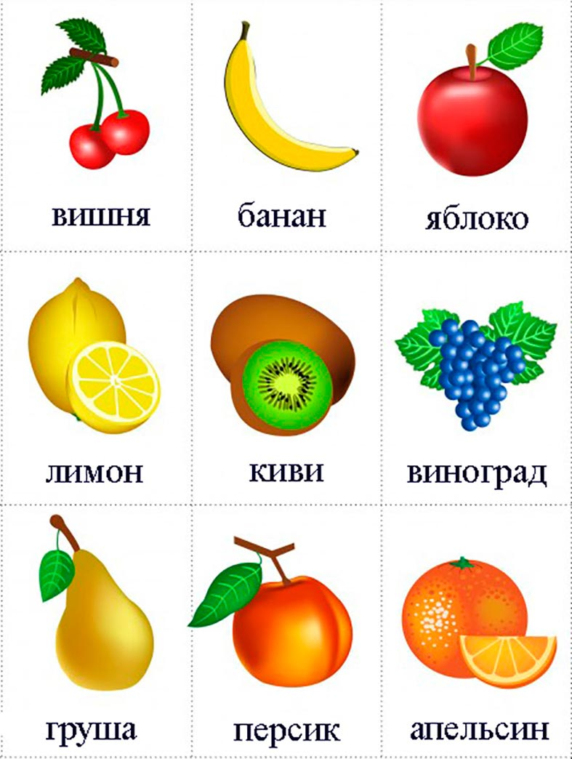
середина оуд 7–21 мин | Задание №2.  Чистоговорки.  та-та-та – яблоко моя мечта.  Ато-ато-ато – витаминами богато.  Ти-ти-ти – где же яблоко найти?  Ать-ать-ать – надо яблоко искать.  Задание №3.  -Ребята, у каждого на столе лежит лист бумаги с рисунком. Вам нужно посмотреть и сказать, что нарисовано на листе бумаги, и разукрасить его красиво правильно и нужного цвета. Если у вас нарисована капуста, то нужно закрасить в зеленый цвет, если картошка то в коричневый, а если яблоко, то в красный.  -Какие красивые рисунки у нас получились посмотрите.
IV. итог Рефлексия  конец оуд 22–25 мин | -Молодцы, ребята! Положим карандаши, и вспомним чему мы научились. Отгадывать загадки, играть в игры, рисовать. Вот здорово!  Запомните сами и расскажите другим:  Ешьте овощи и фрукты –  Витаминные продукты,  Каждый день и круглый год.  И тогда простуда злая  Стороной вас обойдет.  Предлагает оценить работу на занятии: рука сжата  в кулак, большой палец смотрит вверх – интересно; вниз – скучно.

